
Анонсирование о начале публичного обсуждения результатов ВАКР деятельности АО «СПК «Алматы» и ДЗО

В соответствии с Законом Республики Казахстан «О противодействии коррупции», а также в рамках реализации антикоррупционной политики АО «СПК «Алматы» и дочерних и зависимых организаций (далее — ДЗО) сообщаем о начале публичного обсуждения результатов внутреннего анализа коррупционных рисков, проведённого в деятельности АО «СПК «Алматы» и ДЗО.
Целью публичного обсуждения является обеспечение прозрачности деятельности АО «СПК «Алматы» и ДЗО, повышение уровня открытости и вовлечённости общественности в процессы предупреждения и противодействия коррупции, а также выработка предложений и рекомендаций по минимизации выявленных коррупционных рисков.
Публичное обсуждение состоится:
📅 Дата: 19 мая 2026 года. 🕒 Время: 11:00 часов.
📍 Место проведения: г. Алматы, ул. Байзакова, д. 303, 6 этаж, конференц-зал.
Мероприятие будет проводиться в офлайн-формате.
Приглашаем представителей государственных органов, неправительственных организаций, экспертного сообщества, средств массовой информации, а также всех заинтересованных лиц принять участие в публичном обсуждении и внести предложения, замечания и рекомендации по результатам проведённого анализа.
Контактные лица: Оспанов С.Ж., Умбеталиев С.Т. кабинет: № 505, 5- этаж. E-mail: аks@spkalmaty.kz. Контактный номер: 255-18-91 (вн. 510)
Мобильные номера: +7 707 471 11 99, +7 777 288 22 95.
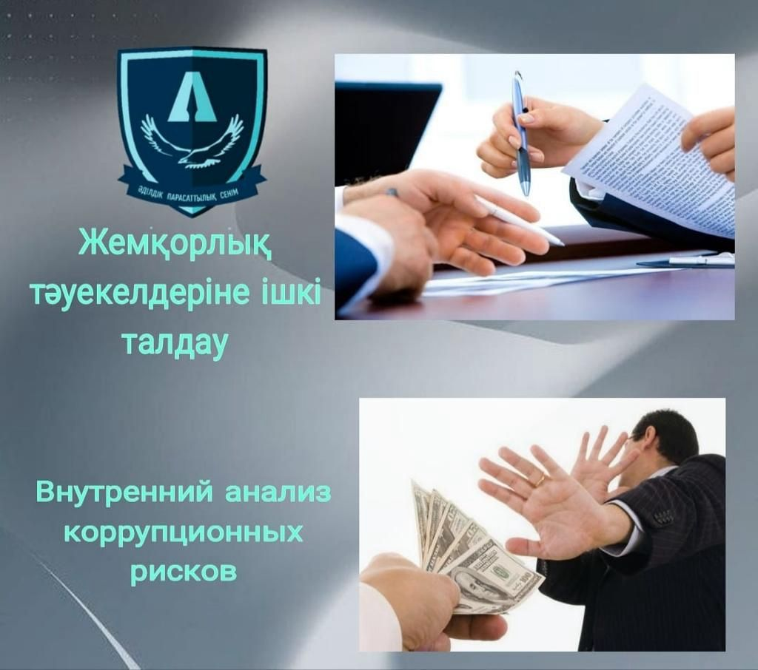

«Алматы» ӘКК» АҚ және еншілес және тәуелді ұйымдарының қызметіндегі СЖТІТ нәтижелерін жария талқылаудың басталуы туралы хабарландыру
Қазақстан Республикасының «Сыбайлас жемқорлыққа қарсы іс-қимыл туралы» Заңына, сондай-ақ «Алматы» ӘКК» АҚ және еншілес және тәуелді ұйымдарының (бұдан әрі — ЕТҰ) сыбайлас жемқорлыққа қарсы саясатын іске асыру шеңберінде «Алматы» ӘКК» АҚ және ЕТҰ қызметінде жүргізілген сыбайлас жемқорлық тәуекелдеріне ішкі талдау нәтижелерін жария талқылаудың басталғаны туралы хабарлаймыз.
Жария талқылаудың мақсаты — «Алматы» ӘКК» АҚ және ЕТҰ қызметінің ашықтығын қамтамасыз ету, қоғамның сыбайлас жемқорлықтың алдын алу және оған қарсы іс-қимыл процестеріне қатысу деңгейін арттыру, сондай-ақ анықталған сыбайлас жемқорлық тәуекелдерін азайту бойынша ұсыныстар мен ұсынымдар әзірлеу болып табылады.
Жария талқылау:
📅 Күні: 2026 жылғы 19 мамыр. 🕒 Уақыты: сағат 11:00.
📍 Өтетін орны: Алматы қ. Байзақов көшесі, 303-үй, 6-қабат, конференц-зал.
Іс-шара офлайн форматта өткізіледі.
Мемлекеттік органдардың, үкіметтік емес ұйымдардың, сарапшылық қоғамдастықтың, бұқаралық ақпарат құралдарының өкілдерін, сондай-ақ барлық мүдделі тұлғаларды жария талқылауға қатысуға және жүргізілген талдау нәтижелері бойынша ұсыныстар, ескертулер мен ұсынымдар енгізуге шақырамыз.
Байланыс тұлғалары: Оспанов С.Ж., Умбеталиев С.Т. Кабинет: № 505, 5-қабат E-mail: аks@spkalmaty.kz Байланыс нөмірі: 255-18-91 (ішкі 510)Ұялы телефон нөмірлері: +7 707 471 11 99, +7 777 288 22 95.

